Parcial de MayP

1.- Ejercicio 1 (5 puntos) : Prode del mundial.

Fran es un dev junior y un apostador. No sabe nada de fútbol pero quiere armar un prode basándose en la Historia de los mundiales. La única pieza de información que posee es una lista de diccionarios. Cada elemento de esta lista es una selección nacional de un país, por ejemplo:

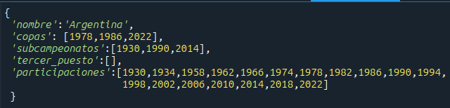
Entonces:

a) (1,5 puntos) Clasificar a los equipos. Crear una function “clasifica_equipos” que tome como input esta lista de diccionarios y returnee otra lista de diccionarios cuyos elementos tengan los mismos campos, pero agregándole el campo “categoría” el cual:
- Tomará el valor de 1 para los seleccionados con 2 copas del mundo o más. “Top Tier”
- 2 para los seleccionados con una sola copa del mundo. “Equipo Grande”
- 3 para los seleccionados que no posean copas del mundo pero sumen 2 o más 3eros puestos/2dos puestos. “Siempre candidatos”
- 4 si alguna vez tuvo un subcampeonato/3er puesto. “Buen equipo”
- 5 si nunca llegaron ni siquiera a un 3er puesto, pero participaron en más de 10 mundiales. “Competitivo”
- 6, en el caso de que hayan competido en menos cantidad de mundiales. “Malo”

b) (1,5 puntos) Corrección por fecha. Algunos equipos obtuvieron sus palmarés hace mucho tiempo. A Fran no le parece bien (por ejemplo) clasificar a Uruguay como “top_tier” ya que su campeonato más reciente fue en 1950.

Crear una function “corrige_clasificacion” que toma la lista de diccionarios output del punto anterior y devuelve otra lista de diccionarios con los mismos campos pero con el campo “categoria” corregido. La corrección consiste en que, si la última fecha del logro que le da su categoría sucedió hace más de 30 años, se le baja una categoría.

Ejemplos:
- Uruguay baja de “top_tier” a “equipo_grande”. Porque su última copa fue en 1950. Baja de 1 a 2
- EEUU baja de “buen_equipo” a “competitivo”. Porque su único 3er puesto fue en 1930. Baja de 4 a 5
- Croacia se mantiene en su categoría de “siempre_candidato”, porque su último 3er puesto fue en 2022. Se mantiene en 3

c) (2 puntos) Armar el “prode_bruto”. Ahora Fran, en base a esta categorización hisórica, enfrentará a los equipos todos contra todos. Si un equipo está mejor categorizado que otro, gana el partido resultante. Si está igualmente categorizado, lo pierde.
Crear la function “prode” que tome como input la lista de diccionarios del punto “b” y devuelva un diccionario de resultados. Las keys del diccionario de resultados debe ser el nombre de las selecciones enfrentadas, el value debe ser la frase “gana <equipo>” o “empate”.

Ej:
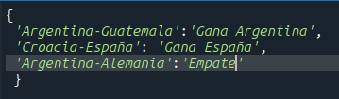

Ejercicio 2 (3 puntos) : Debugging + conceptos de POO

Miren el siguiente script:

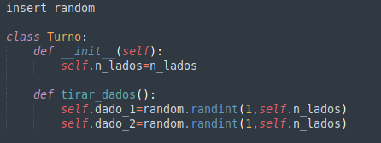

a) (1 punto) Explicar de que trata la clase “Turno”. Que hacen, sus métodos y que significan sus variables.

b) (1 punto) Hay 3 bugs en este script, encontrarlos, señalarlos y comentar como corregirlos.

c) (1 punto) Quiero replicar el “suma 7”. Es un juego de dados en el cuál perdes si la suma de los dados que tiraste arroja 7. Crear la function “suma_siete” cuyo input sea “n_lados” y devuelva True si efectivamente sumaste 7. Reutilizar la clase “turno”.

Ejercicio 3 (2 puntos): V o F de la materia

Se pretende que las respuestas falsas sean justificadas. El hecho de equivocarte no resta puntos. El hecho de no justificar, te da la mitad del puntaje.

a) Python es un lenguaje de alto nivel.

b) Siendo L una lista, decir L2=list(L) implica que estás creando otra referencia para el mismo objeto.

c) Las tuplas son siempre hasheables. Osea, cualquier tupla puede ser key de un diccionario.

d) La librería que usamos para tests unitarios se llama TestLib

e) Un bool es una estructura de datos y un dict es un tipo de dato.

f) Cuando decimos f=open(‘nombre archivo’), entonces type(f) es ‘string’

